Obligation de résultats et empreinte carbone de la société française
Ordres de grandeur, incertitudes, outils de mesure

Leçons tirées de la première séance des Assises du climat. 11 février 2021

La première séance des Assises du climat, le 11 février 2021 a réuni les meilleurs experts français en matière de mesure des émissions de gaz de effet de serre : Jean Jouzel, ancien vice-président du GIEC, Christian De Perthuis, fondateur de la chaire Économie du climat, Corine Le Quéré, présidente du Haut Conseil pour le Climat, Arnaud Leroy, président de l'ADEME, Jérôme Boutang, directeur du Citepa. En une heure et demie, ces experts ont permis de cadrer les enjeux.

1. L'empreinte de consommation de la société française, en termes d'émission de gaz à effet de serre est, de façon indubitable, l'expression de l'impact de notre mode de vie sur la biosphère et sur le climat. C'est donc bien cet impact et sa réduction d'ici 2050 qui constitue notre obligation de résultat.

2. D'après les chiffres du Haut Conseil au Climat, pour assumer notre part de responsabilité d'ici 2050 en vue du respect de l'objectif de 1,5° d'augmentation des températures moyennes du globe, il faut selon Corinne Le Quéré réduire cette empreinte de 80 % d’ici 2050. Soit, en adoptant une suite géométrique correspondant à un pourcentage annuel constant de réduction, une réduction de 5 % par an. C'est le cadre de réflexion que l'on peut adopter pour nos assises.

3. Comparativement à ce qui s'est passé depuis 1995, ce rythme de réduction constitue une rupture radicale. En effet, comme le montrent les graphiques établis par le Haut Conseil pour le Climat, de 1995 à 2015 l'empreinte carbone totale de la société française n'a pratiquement pas diminué, la réduction des émissions « territoriales », sur le sol national étant plus que compensée par la croissance des émissions « importées » du fait de nos modes de consommation.

4. Plus précisément (voir graphique 1), sur les 749 millions de tonnes de CO2 émis par la société française en 2018, soit 11,5 tonnes de CO2 par habitant, les émissions directes des ménages (chauffage, essence pour la voiture, etc..), qui sont les plus visibles et qui monopolisent souvent l'attention, ne représentent en réalité que 16 %, le reste étant lié à la production intérieure et surtout, pour 429 millions de tonnes sur le total de 749 à des importations.
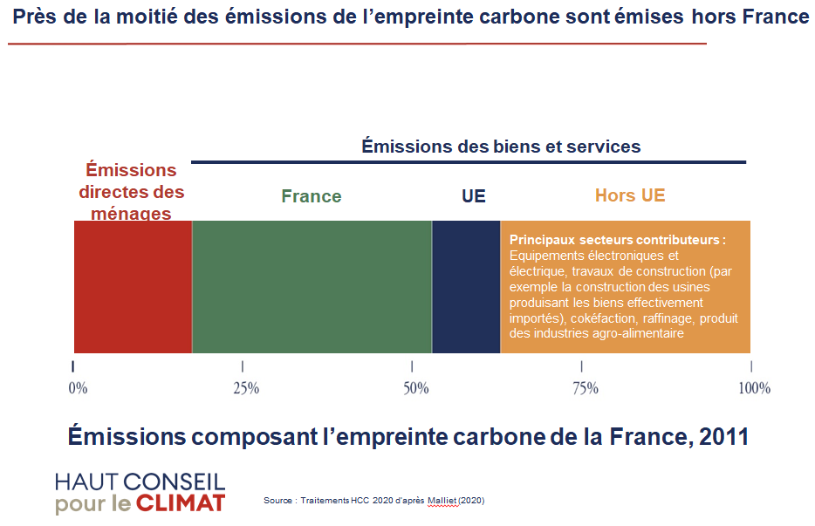
5. Une analyse plus fine de la nature de ces importations montre que pour l'essentiel il s'agit de biens intermédiaires qui s'inscrivent dans le système productif français (voir graphique 2). Ce qui signifie que la gestion par les entreprises françaises de la filière de production dont ils ont un large contrôle, par le choix des fournisseurs et des sous-traitants, constitue un levier majeur de transformation, à condition que ces entreprises assument progressivement leurs responsabilités en imposant une « traçabilité carbone » de l'ensemble de la filière. Et cette traçabilité devra inclure la déforestation importée dans le bilan carbone de la filière.
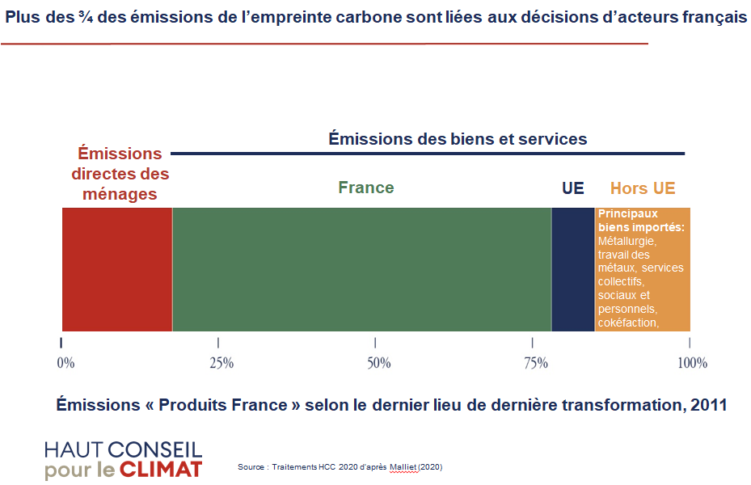
6. Comme le rappelle l'important rapport international 2020 « Global Carbon Project », depuis 1950, les émissions de CO2 liées au changement d'usage des sols, essentiellement déforestation et perte de richesse en usage des sols, a tout juste été équilibré par l'augmentation de l’absorption de CO2 par la biosphère (voir graphique 3). Pour donner un ordre de grandeur, en 2019, à l'échelle mondiale, 34 gigatonnes de CO2 résultent de la consommation d'énergie fossile, et 6 du changement d'usage des sols.
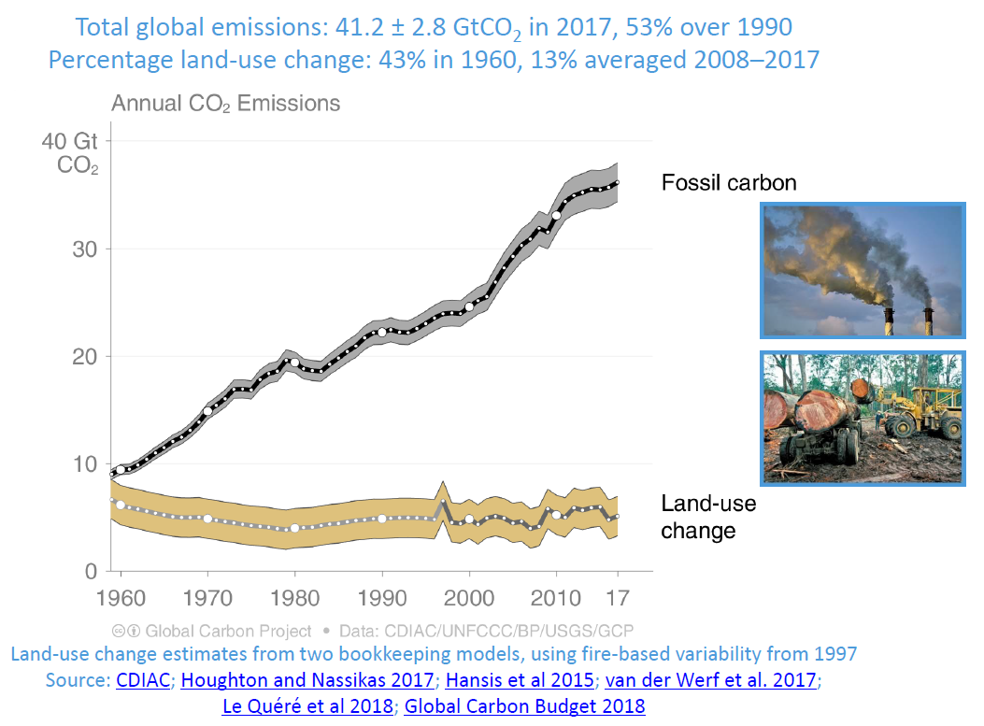
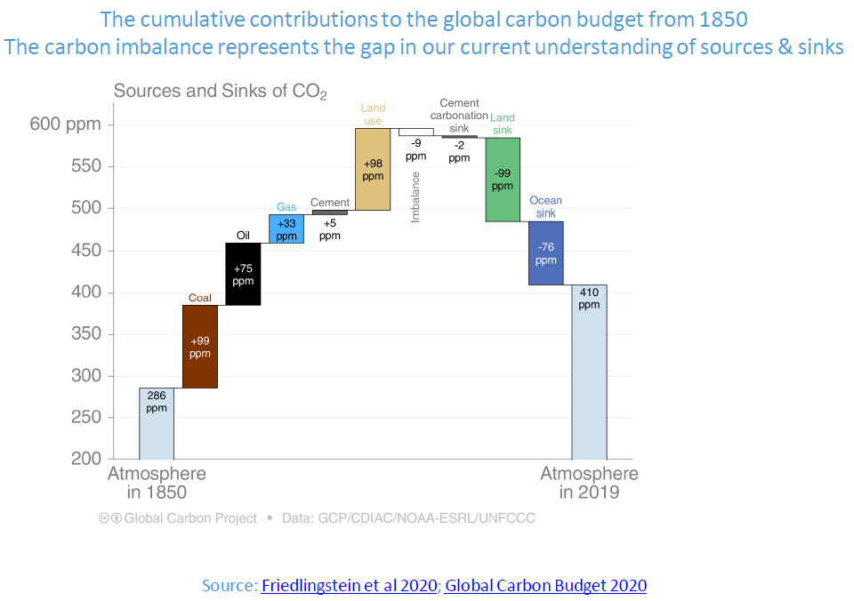

- Que valent ces calculs ? Imprécision actuelle des outils de mesure de l'empreinte carbone de la société française

1. Comme l'ont rappelé Christian De Perthuis et Jérôme Boutang, toutes les négociations internationales sur le réchauffement climatique, à ce jour, ont porté sur les émissions territoriales, sur le sol national, et non sur l'empreinte carbone des sociétés. C'est l'effet de l'obsession de la souveraineté : au lieu de considérer que la responsabilité des sociétés est engagée à la mesure de leur empreinte carbone, on s'en tient aux émissions de chaque pays sur leur sol national. Ces émissions sont en principe mesurées selon un protocole international défini par le GIEC pour les Nations-Unies, sans que la Communauté Internationale se donne véritablement le moyen de vérifier la manière dont ce protocole est appliqué dans chaque pays. En France, c'est selon ce protocole que sont mesurées les émissions des ménages, des entreprises et des administrations, en ne prenant en compte qu'imparfaitement les changements d'usage du sol.

Remarque importante pour éviter des conclusions erronées : quand on mesure les émissions nationales, on additionne les émissions propres des ménages, sans prendre en compte l'énergie incorporée dans les biens et services qu'ils achètent, les émissions des entreprises et de tout le système économique, qu'il s'agisse de la production à destination des ménages français ou de la production à destination de l'exportation, et les émissions des administrations. Au contraire, quand on s'intéresse à l'empreinte carbone totale, associée au mode de vie de la société française, on mesure l'empreinte par habitant et elle inclut à la fois les émissions des entreprises à destination du marché français et toutes les importations de biens et services, soit sous forme de produits finis directement achetés par les ménages français soit, ce qui constitue l'essentiel – 60 % de la totalité de l'empreinte – des biens et services intermédiaires transformés par les entreprises françaises.

2. Il résulte de la prééminence donnée dans les négociations internationales aux émissions « territoriales » et de l'absence de mesures directes du bilan carbone dans les filières internationales de production que la mesure actuelle de l'empreinte carbone de la société, et a fortiori des autres gaz à effet de serre, est beaucoup plus approximative que la mesure des émissions territoriales. Jérôme Boutang estime que l'incertitude sur les émissions territoriales est de +/- 11 %. Par contre, l'incertitude sur les comparaisons de ces émissions d'une année à l'autre n'est que de +/- 2 %. Ce qui fait de l'évolution inter-annuelle de l'empreinte territoriale une mesure fiable.

3. L’évaluation de l'empreinte carbone de la société est, elle, indirecte. Elle est déduite de la connaissance des flux d'échanges entre les différents secteurs économiques dont on dispose dans la comptabilité nationale. On utilise les mêmes tableaux d'une année sur l'autre et les derniers tableaux datent de 2016. Pour l'empreinte carbone et plus encore pour l'empreinte liée aux émissions des 7 gaz à effet de serre, on peut considérer qu'il s'agit néanmoins d'un bon ordre de grandeur.

4. Pour analyser directement le bilan carbone des différentes filières de production, de façon à avoir une connaissance plus tangible des conséquences de notre mode de vie, la source la plus précise aujourd'hui est fournie par l'ADEME (site www.base-impacts.ademe.fr) qui détaille ce bilan pour plusieurs centaines de secteurs industriels. C'est sur ces bases qu'on peut envisager de sensibiliser la société à l'impact de son mode de consommation, avec l'affichage d'un éco score de chaque produit. Néanmoins, cette évaluation des bilans carbone des filières reste incomplète, s'arrêtant en général aux sous-traitants directs des entreprises sans prendre en compte la longue chaîne de sous-traitants et de fournisseurs qui caractérisent aujourd'hui les systèmes mondiaux de production.

5. Il existe certes des Analyses de Cycle de Vie des produits (ACV) mais, selon Arnaud Leroy, ces ACV, en se limitant au carbone, favorisent les grands producteurs agroalimentaires américains et brésiliens dont on ne prend pas en compte les impacts négatifs sur la biodiversité, l'eau et la dissémination des intrants chimiques.

6. Autre conséquence de la mesure « forfaitaire » de l'empreinte carbone à partir de tableaux de la comptabilité nationale, c'est, selon Jérôme Boutang, une méthodologie trop globale pour évaluer, comme le souhaite l'Union Européenne, la taxe d'ajustement aux frontières : on comprend bien pourquoi, ce mode de calcul donne des moyennes et ne permet pas, ce qui est pourtant l'objectif essentiel, de pénaliser, au sein de chaque filière de production, les entreprises dont le bilan carbone est le moins bon.

7. Arnaud Leroy souligne également l'importance d'une mesure sérieuse de la traçabilité carbone des filières et plus généralement du sérieux des analyses de cycle de vie : plus l'enjeu de la réduction du plafond annuel de l'empreinte sera grand et plus certains États seront tentés de minimiser les émissions dans la partie de la filière qu'ils contrôlent, créant une distorsion de concurrence.

- L'interaction entre le mode de gestion de l'obligation de résultats et la traçabilité effective de l'empreinte

Comme on vient de le voir, il y a eu jusqu'à présent une interaction forte entre souveraineté des États et nature de la mesure utilisée dans les négociations internationales, privilégiant la mesure des émissions territoriales au détriment de l'empreinte carbone du mode de vie. C'est dire que faire porter aujourd'hui les obligations de résultats sur l'empreinte carbone a pour conséquence de déterminer les conditions de traçabilité des émissions tout le long de la filière. On peut pour cela songer à la méthode du « ticket d'autoroute » : celui qui a perdu son ticket paie le trajet maximum ; ici, lorsque les filières ne sont pas en mesure de s'imposer des règles de traçabilité pour l'ensemble des fournisseurs et sous-traitants, c'est toujours la valeur la plus forte des émissions carbone qui est adoptée.

